Technical Analysis of Unmanned Aerial Vehicles (Drones) for Agricultural Applications

Abstraction

پیشرفت‌های مداوم در تکنیک‌های سنجش از دور با استفاده از پهپادها (به‌ویژه هواپیماهای بدون سرنشین، UAV) دقت مکانی و زمانی داده‌های در دسترس برای مدیریت زمین و محصولات کشاورزی را افزایش می‌دهد. با این حال، با وجود پتانسیل امیدوارکننده، اجرای عملی پهپادها همچنان به طور قابل توجهی محدود باقی مانده است. هزینه‌های کم و نگهداری آسان این وسایل نقلیه در بررسی کاربردهای کشاورزی مزیت محسوب می‌شوند، اما عملکرد ناکافی آن‌ها هنوز هم توانایی کاملشان را محدود می‌کند. سه دسته اصلی هواپیماهای بدون سرنشین به عنوان: بال‌ثابت، هلیکوپتر و مولتی‌کوپتر تعیین شده‌اند. عملکرد و کاربرد این سیستم‌ها به عوامل متعددی مانند جرم هواپیما، ظرفیت حمل بار، ابعاد متوسط، برد پروازی، سرعت متوسط، هزینه‌ها و غیره بستگی دارد. این مقاله یک تحلیل فنی بر عملکرد هواپیماهای بدون سرنشین ارائه می‌دهد تا قابلیت واقعی آنها در عملیات کشاورزی را درک کند. برای دستیابی به این هدف، برگه‌های فنی بیش از ۲۵۰ مدل موجود در بازار مورد تجزیه و تحلیل و خلاصه‌سازی قرار گرفته است. هدف مقاله این است که اطلاعات خاصی را ترکیب کرده و درک بهتری از کاربرد مؤثر در زمینه کشاورزی به دست آورد.

Introduction

در سال ۲۰۱۴، مؤسسه فناوری ماساچوست (MIT) "پهپادهای کشاورزی" را در جایگاه اول میان ده فناوری نوظهور قرار داد [1]. این اولویت به دلیل علاقه عمومی فزاینده به هواپیماهای بدون سرنشین (UAV) برای کاربردهای زیست‌محیطی و کشاورزی است. در واقع، بسیاری از پژوهشگران و دانشمندان بر نقش اساسی کشاورزی به عنوان بزرگ‌ترین کاربر این سیستم‌ها توافق دارند [2; 3]. رشد نمایی در این حوزه را می‌توان از طریق تعداد پتنت‌های جهانی که در موتور جستجوی اداره ثبت اختراعات اروپا فهرست شده‌اند و "نوآوری‌های هواپیمای بدون سرنشین" را در عنوان خود دارند، برجسته کرد. همچنین، مقالات علمی که توسط پایگاه اسکوپوس نمایه شده‌اند و پهپادها و کشاورزی را مورد بحث قرار می‌دهند، به طور مداوم در حال افزایش هستند (شکل ۱). از سوی دیگر، عمدتاً به دلیل تازگی این رشد، چندین کمبود دانش قابل شناسایی است که عمدتاً با تحلیل هزینه‌اثربخشی و عملکرد سروکار دارند.

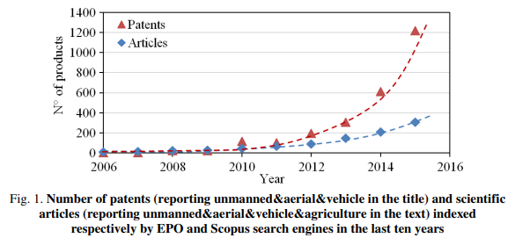

علاقه اصلی در ارتباط با استفاده از هواپیماهای بدون سرنشین در کشاورزی، به امکان پیاده‌سازی سیستم‌های خودکار برای جمع‌آوری داده‌ها مربوط می‌شود. بدون شک، سیستم‌های خودکار امکان اجرای چندین عملیات را به شیوه‌ای سریع و کارآمد فراهم می‌کنند و حتی می‌توانند عملیات پهپادی در زمینه کشاورزی را اعلام کنند. از میان شرکت‌های فعال، ۱۸.۸٪ از آنها اعلام کرده‌اند که به طور خاص درگیر کشاورزی دقیق هستند. به‌طور قطع، روش‌های دقیق که با حمایت پهپادها و همراهی ابزارهای نرم‌افزاری مدل‌سازی مناسب انجام می‌شوند، می‌توانند مزایای قابل توجهی برای کشاورزی فراهم کنند [13؛ 14].

همان‌طور که در شکل ۲ و شکل ۳ نشان داده شده است، سه پلتفرم اصلی پهپادها به طور معمول شناسایی می‌شوند [15؛ 16]:

* **بال‌ثابت**: دارای بال‌های ثابت به شکل یک سطح بالابر است که با رسیدن به سرعت معین، نیروی لیفت (بالا برنده) لازم را ایجاد می‌کند.
* **هلیکوپترها**: این هواگردها با چرخش یک مجموعه پره متصل به دکل مرکزی لیفت را ایجاد می‌کنند و به کمک روتور دم (یا روتور مرکزی ضد جهت) برای کنترل حرکت حول محور عمودی (یاو) استفاده می‌شود.
* **مولتی‌کوپترها**: این پهپادها با چندین مجموعه پره (معمولاً بین ۴ تا ۸) به منظور ایجاد لیفت و کنترل حرکت‌ها (یاو، رول و پیچ) طراحی شده‌اند.

علاوه بر این، افزایش عملکرد و کوچک‌سازی حسگرها [6-8] امکان نصب ابزارهای مختلف بر روی پهپادها را فراهم کرده است [9] که به نظارت دقیق مناطق انسانی‌شده [10]، گیاهان و خاک‌ها [11؛ 12] کمک می‌کند. در ایالات متحده، ۵۹۵ شرکت از ۲۷۳۴ شرکت ثبت‌شده توسط اداره هوانوردی فدرال (FAA) (معادل ۲۱.۸٪) اعلام کرده‌اند که به کشاورزی دقیق مرتبط هستند.

چنین پیکربندی‌های متنوعی بر عملکرد کلی پهپاد تأثیر می‌گذارند و اثرات یا محدودیت‌های مهمی بر کاربرد آن‌ها در کشاورزی دارند. با این حال، تنها تعداد کمی از مقالات اطلاعاتی در مورد عملکرد پهپادها ارائه می‌دهند و داده‌های موجود قدیمی هستند یا به محدوده محدودی از مدل‌ها محدود می‌شوند [17؛ 18]. هدف از این مقاله، بررسی تأثیرات به‌روز فناوری بر هواپیماهای بدون سرنشینی است که در بازار موجود هستند، گردآوری پارامترهای فنی و عملکردهای اصلی، و نشان دادن چگونگی استفاده از این ویژگی‌ها در نیازهای کشاورزی است.

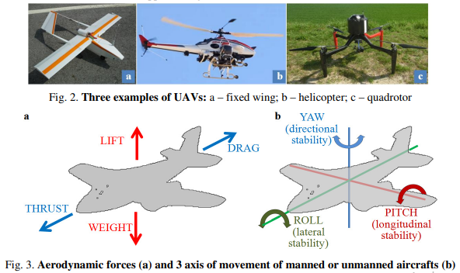

Materials and methods

در چند سال اخیر، بازار هواپیماهای بدون سرنشین (پهپاد) به‌طور چشمگیری رشد کرده است. در حال حاضر، مدل‌هایی از چند ده تا صدها هزار یورو موجود هستند. با این حال، علاقه کشاورزی می‌تواند به پهپادهایی محدود شود که حداقل ظرفیت حمل بار را برای نصب حسگرها یا دستگاه‌های خاص برای توزیع محصولات تضمین کنند. بنابراین، حداقل‌های مورد نیاز را می‌توان بر اساس ظرفیت حمل بار تعریف کرد. در این مقاله، برگه‌های فنی ۲۶۹ مدل مختلف پهپاد جمع‌آوری و تحلیل شده است. مدل‌ها با در نظر گرفتن منابع مختلف شناسایی شده‌اند، که عمدتاً به اداره هوانوردی فدرال ایالات متحده (FAA) و آژانس ایمنی هوانوردی اروپا (EASA) منتسب هستند. پایگاه‌های داده پهپاد، وب‌سایت‌های تولیدکنندگان و بازارهای تجارت الکترونیک نیز برای تکمیل جمع‌آوری داده‌ها برای مدل‌های مختلف مورد بررسی قرار گرفته‌اند (به جدول ۱ مراجعه کنید). برای هر مدل، پارامترهای زیر جمع‌آوری شده است: پیکربندی پلتفرم و تعداد بال‌ها/پره‌ها؛ سرعت متوسط و حداکثر؛ جرم و ابعاد؛ شرایط پروازی؛ ظرفیت حمل بار و زمان پرواز.

بازار به‌طور مداوم در حال تغییر است و در نتیجه، داده‌های جمع‌آوری‌شده می‌تواند به دلیل دقت محدود برگه‌های فنی تحت تأثیر اشتباهات یا انحرافات قرار گیرد؛ با این وجود، این داده‌ها به‌عنوان یک مرجع جالب برای درک کاربرد مؤثر پهپادها محسوب می‌شوند.

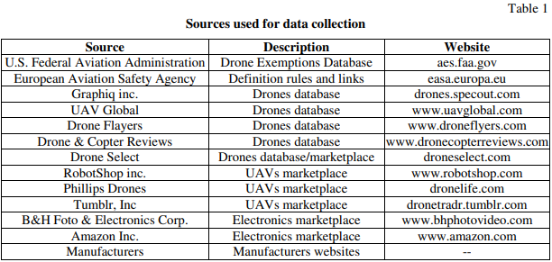

Results and discussion

در گذشته‌ای نه چندان دور، بازار پهپادها عمدتاً توسط سیستم‌های هلیکوپتر و بال‌ثابت تحت سلطه بود. با این حال، در دهه اخیر توجه به مولتی‌کوپترها افزایش یافته است و اکنون بیش از ۵۰٪ مدل‌های موجود را پوشش می‌دهند. هلیکوپترها و مولتی‌کوپترها این مزیت را دارند که شرایط پروازی پایداری را فراهم می‌کنند، از جمله سرعت پایین و پرواز ثابت در صورت نیاز، که در زمانی که انتظار می‌رود داده‌های دقیق حسگرها یا تحویل دقیق محصولات از سیستم‌های پروازی دریافت شود، توصیه می‌شود. در مقابل، سیستم‌های بال‌ثابت همچنان ۴۰٪ مدل‌های موجود را تشکیل می‌دهند، عمدتاً به دلیل پوشش هوایی نسبتاً بزرگ‌تر آنها. در حال حاضر، بیشتر پهپادها با باتری کار می‌کنند، در حالی که تنها ۱۱٪ از مدل‌ها از سیستم‌های پیشرانه متفاوت (موتورهای احتراق داخلی یا سیستم‌های حرارتی جایگزین) استفاده می‌کنند.

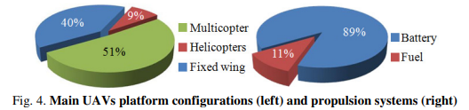

به دلیل پیکربندی آیرودینامیکی خاص، فناوری بالابر و سیستم‌های پیشرانه، پهپادهای مختلف سرعت‌های کروز متفاوتی را به نمایش می‌گذارند. به طور کلی، سیستم‌های بال‌ثابت سرعت‌های بالاتری دارند (بین ۱۵ تا ۵۰ متر بر ثانیه) که به دلیل مقاومت کششی محدودترشان است. در مقابل، مولتی‌کوپترها سرعت‌های کمتری دارند (بین ۳ تا ۲۰ متر بر ثانیه). هلیکوپترها در موقعیت میانی قرار دارند و سرعت آنها بین ۱۰ تا ۳۰ متر بر ثانیه متغیر است (جدول ۲).

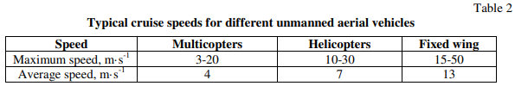

در خصوص برد پروازی، سیستم‌های بال‌چرخان معمولاً زمان پرواز کوتاه‌تری دارند، عمدتاً به دلیل جرم نسبتاً بالا، در حالی که بال‌های بزرگ‌تر کارایی آیرودینامیکی بهتری را تضمین می‌کنند؛ از این رو، سیستم‌های بال‌ثابت دارای خودمختاری بیشتری هستند. همان‌طور که در شکل ۵ گزارش شده است، بیشتر مولتی‌کوپترها می‌توانند تا ۳۰ دقیقه پرواز کنند، هلیکوپترها بین ۱۵ تا ۴۵ دقیقه، در حالی که پهپادهای بال‌ثابت خودمختاری بین ۳۰ تا ۶۰ دقیقه ارائه می‌دهند. این مقادیر مشابه یا کمی بیشتر از مقادیر گزارش‌شده در منابع کتابخانه‌ای هستند، که عمدتاً به دلیل پیشرفت‌های اخیر در مواد باتری‌های قابل شارژ است [17].

با ترکیب سرعت‌های متوسط و مقادیر برد متوسط، می‌توان مشاهده کرد که در یک پرواز واحد، فواصل مختلفی توسط سه نوع پلتفرم پوشش داده می‌شود: ۳-۴ کیلومتر برای مولتی‌کوپترها، ۱۰-۱۵ کیلومتر برای هلیکوپترها و ۲۵-۳۵ کیلومتر برای سیستم‌های بال‌ثابت. بسته به ارتفاع پروازی پهپاد و سطح پوششی که توسط حسگرهای نصب‌شده یا دستگاه‌های تحویل بر روی پهپاد تعیین می‌شود (همان‌طور که در شکل ۶a نشان داده شده است)، این مقدار به ترتیب برای مولتی‌کوپترها، هلیکوپترها و بال‌ثابت‌ها برابر با محدوده ۱ تا ۸ هکتار، ۴ تا ۱۲ هکتار یا ۱۰ تا ۴۰ هکتار در هر پرواز است.

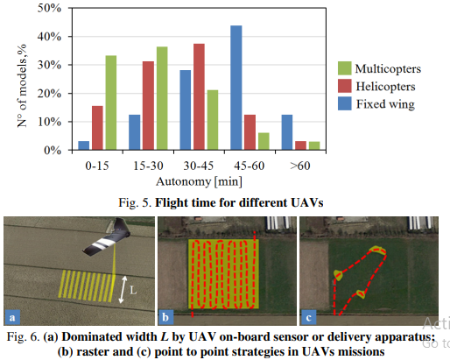

همان‌طور که انتظار می‌رود، عملکرد پهپادها تا حد زیادی تحت تأثیر استراتژی پرواز قرار می‌گیرد و می‌تواند در حالت استفاده از روش‌های "رستر" (شکل ۶، b) یا روش‌های نقطه‌به‌نقطه (شکل ۶، c) متفاوت باشد. به‌ویژه، در زمانی که از رویکردهای رستر استفاده می‌شود، ممکن است زمان زیادی به دلیل نیاز به همپوشانی در گذرهای مجاور صرف شود؛ در مقابل، در روش‌های نقطه‌به‌نقطه، زمان به دلیل انتقال بین مناطق مختلف مورد نظر هدر می‌رود. برد پروازی تنها به پیکربندی خاص پهپادها وابسته نیست، بلکه بار کل و بسته باتری نیز نقش مهمی ایفا می‌کنند که به شدت با جرم کل پهپاد مرتبط است (شکل ۷). به عنوان مثال، تجهیزات باتری توان مداومی را برای استفاده طولانی‌مدت در مزرعه فراهم می‌کنند، اما جرم آن تأثیر منفی بر زمان پرواز پهپاد دارد. معمولاً بین ۲۰ تا ۲۵ درصد از جرم کل به بسته باتری اختصاص داده می‌شود (شکل ۷a)، در حالی که تنها ۲۵ تا ۳۵ درصد ظرفیت جرم باقی‌مانده می‌تواند به حمل بار، حسگرها یا دستگاه‌های دیگر برای اهداف پروازی مختلف اختصاص یابد (شکل ۷b). تا جایی که نویسندگان اطلاع دارند، چنین مقادیری در منابع کتابخانه‌ای موجود نیستند و به عنوان مرجع مهمی برای حمایت از تحلیل امکان‌سنجی عملیات پروازی محسوب می‌شوند. همچنین، ارزش مالی پهپادها رابطه خطی مهمی با جرم آن‌ها دارد (R² = 0.718). این هزینه‌ها به‌شدت تحت تأثیر کیفیت مواد و اجزا، حجم تولید و سایر متغیرهای بازار قرار می‌گیرند؛ اما به طور کلی، می‌توان گفت که سیستم‌های "آماده پرواز" به‌طور متوسط حدود ۲۱۶۰ یورو به ازای هر کیلوگرم واحد پروازی هزینه دارند (شکل ۸). این مقدار در مقایسه با هزینه‌های مرجع موجود در منابع (۲۹۰۰ یورو به ازای هر کیلوگرم [18]) کمی کمتر است که این امر به دلیل پیشرفت تدریجی فناوری و صرفه‌های ناشی از مقیاس در بازار پهپادها است.

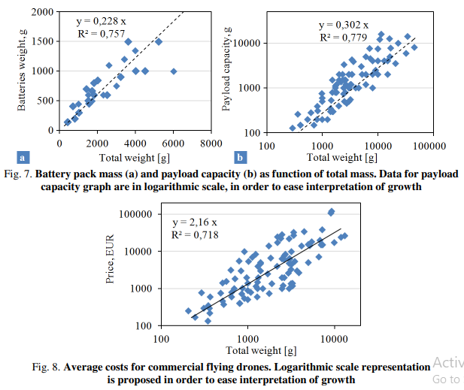

ظرفیت حمل بار، برد پروازی و عوامل مالی سه پارامتر اساسی هستند که بر انتخاب و پیاده‌سازی هواپیماهای بدون سرنشین در کشاورزی تأثیر می‌گذارند. ظرفیت حمل بار باید توانایی بارگذاری قطعات مختلف را جبران کند. با اینکه مینیاتوری‌سازی اجازه کاهش جرم را فراهم کرده است، اما در بیشتر موارد، ظرفیت حمل بار حداقل بین ۳۰۰ تا ۱۰۰۰ گرم است که به موارد زیر مربوط می‌شود:

* دوربین RGB (۱۰۰-۴۰۰ گرم)
* حسگرهای دیگر (حرارتی، چند طیفی و ...) برای جمع‌آوری داده‌ها (۳۰۰-۶۰۰ گرم)
* عملگرها و الکترونیک کنترل (۵۰-۲۰۰ گرم)
* پشتیبانی چرخشی (گیمبال) که امکان جهت‌دهی به دستگاه‌های نصب‌شده را فراهم می‌کند (۱۰۰-۲۵۰ گرم)
* مواد یا دستگاه‌های دیگر (جرم متغیر).

در مورد آخرین نکته، باید توجه داشت که هرگاه UAVها نه تنها برای جمع‌آوری داده‌ها بلکه برای حفاظت از گیاهان یا درمان آفات استفاده شوند، محصولات بارگذاری‌شده (سموم یا مواد شیمیایی کشاورزی) می‌توانند به‌طور تصاعدی جرم کل را افزایش دهند. حسگرها یا دستگاه‌های ضروری برای انجام جمع‌آوری داده‌ها یا وظایف مورد نیاز باید به‌طور مطلوبی بسیار سبک‌تر از ظرفیت حمل بار باشند تا تأثیر زیادی بر زمان پرواز نگذارند. به همین دلیل، UAVهایی با جرم بین ۲ تا ۵ کیلوگرم مطلوب هستند و هزینه‌های آنها بین ۵ تا ۱۰ هزار یورو، شامل هزینه حسگرها، متغیر است. در صورتی که مواد شیمیایی کشاورزی بارگذاری شوند، این هزینه‌ها به‌راحتی می‌توانند انباشته شوند.

با توجه به عمر کاری معقول برای یک UAV حدود ۴۰۰ ساعت پرواز، به‌طور متوسط، مولتی‌کوپترها، هلیکوپترها و سیستم‌های بال‌ثابت می‌توانند به ترتیب ۶۰۰۰ هکتار، ۸۰۰۰ هکتار و ۱۲۰۰۰ هکتار را مدیریت کنند. این بدین معناست که می‌توان برای جمع‌آوری داده‌ها به ازای هر هکتار ۰.۸ تا ۲ یورو برای استهلاک UAV هزینه کرد. این هزینه نسبتاً کم است یا حداقل با سایر وسایل جمع‌آوری داده‌ها مانند سیستم‌های ماهواره‌ای یا هوایی قابل مقایسه است، اما با مزیت زمان‌سنجی بالاتر و دقت بیشتر در استخراج داده‌ها.

Conclusions

بخش کشاورزی می‌تواند به‌طور قابل‌توجهی از پیاده‌سازی هواپیماهای بدون سرنشین بهره‌مند شود، با پتانسیل بهبود دانش خاک و گیاه، کارایی ورودی‌ها و پایداری اقتصادی و زیست‌محیطی. با این حال، پیاده‌سازی مؤثر آنها به برخی جنبه‌های بحرانی و الزامی بستگی دارد که باید مدنظر قرار گیرد، از جمله پیکربندی، جرم، ظرفیت بار، برد پرواز و هزینه‌ها. اثربخشی هزینه‌ها می‌تواند در مواردی که UAV برای پوشش مناطق وسیع زمین به کار گرفته شود، اثبات شود؛ با این وجود، بهبودها در مورد مدت زمان باتری و در نتیجه ظرفیت بار و خودمختاری پرواز همچنان حیاتی باقی می‌ماند.